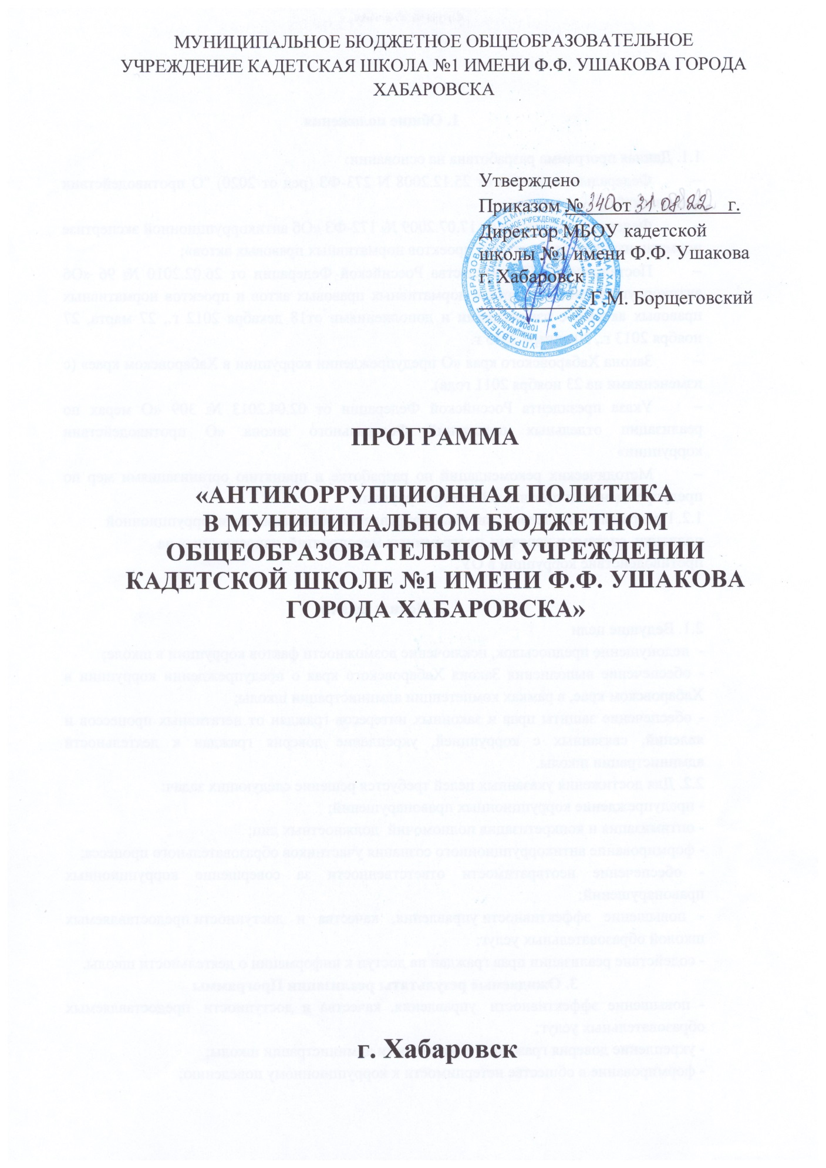

МУНИЦИПАЛЬНОЕ БЮДЖЕТНОЕ ОБЩЕОБРАЗОВАТЕЛЬНОЕ УЧРЕЖДЕНИЕ КАДЕТСКАЯ ШКОЛА №1 ИМЕНИ Ф.Ф. УШАКОВА ГОРОДА ХАБАРОВСКА

Утверждено
Приказом № от г.
Директор МБОУ кадетской
школы №1 имени Ф.Ф. Ушакова
г. Хабаровск

___________ Г.М. Борщеговский

ПРОГРАММА

«АНТИКОРРУПЦИОННАЯ ПОЛИТИКА
В МУНИЦИПАЛЬНОМ БЮДЖЕТНОМ ОБЩЕОБРАЗОВАТЕЛЬНОМ УЧРЕЖДЕНИИ КАДЕТСКОЙ ШКОЛЕ №1 ИМЕНИ Ф.Ф. УШАКОВА ГОРОДА ХАБАРОВСКА»

г. Хабаровск

1. Общие положения
1.1. Данная программа разработана на основании:
- Федерального закона от 25.12.2008 N 273-ФЗ (ред от 2020) "О противодействии коррупции";
- Федерального закона от 17.07.2009 № 172-ФЗ «Об антикоррупционной экспертизе нормативных правовых актов и проектов нормативных правовых актов»;
- Постановления Правительства Российской Федерации от 26.02.2010 № 96 «Об антикоррупционной экспертизе нормативных правовых актов и проектов нормативных правовых актов», с изменениями и дополнениями от18 декабря 2012 г., 27 марта, 27 ноября 2013 г., 30 января 2015 г.
- Закона Хабаровского края «О предупреждении коррупции в Хабаровском крае» (с изменениями на 23 ноября 2011 года).
- Указа президента Российской Федерации от 02.04.2013 № 309 «О мерах по реализации отдельных положений Федерального закона «О противодействии коррупции»
- Методических рекомендаций по разработке и принятию организациями мер по предупреждению и противодействию коррупции.
1.2. Программа определяет основные направления реализации антикоррупционной политики, систему и перечень программных мероприятий, направленных на противодействие коррупции в ОУ.

2. Цели и задачи
2.1. Ведущие цели
- недопущение предпосылок, исключение возможности фактов коррупции в школе;
- обеспечение выполнения Закона Хабаровского края о предупреждении коррупции в Хабаровском крае, в рамках компетенции администрации школы;
- обеспечение защиты прав и законных интересов граждан от негативных процессов и явлений, связанных с коррупцией, укрепление доверия граждан к деятельности администрации школы.
2.2. Для достижения указанных целей требуется решение следующих задач:
- предупреждение коррупционных правонарушений;
- оптимизация и конкретизация полномочий должностных лиц;
- формирование антикоррупционного сознания участников образовательного процесса;
- обеспечение неотвратимости ответственности за совершение коррупционных правонарушений;
- повышение эффективности управления, качества и доступности предоставляемых школой образовательных услуг;
- содействие реализации прав граждан на доступ к информации о деятельности школы.
3. Ожидаемые результаты реализации Программы
- повышение эффективности управления, качества и доступности предоставляемых образовательных услуг;
- укрепление доверия граждан к деятельности администрации школы;
- формирование в обществе нетерпимости к коррупционному поведению;

ПЛАН МЕРОПРИЯТИЙ

по предупреждению коррупции в муниципальном бюджетном общеобразовательном учреждении кадетской школе №1 имени Ф.Ф. Ушакова
г. Хабаровска

№ п/п | Мероприятия | Срок | Исполнители
1 | 2 | 3 | 4
1. Нормативное обеспечение противодействию коррупции
1.1 | Формирование пакета документов, необходимых для организации работы по предупреждению коррупционных проявлений в учреждении:  - положение о Комиссии по противодействию коррупции  -утверждение Правил обмена деловыми подарками и знаками делового гостеприимства  - разработка и утверждение этического кодекса работников организации | по мере необходимости | Заместители директора по УВР, ВР, Заведующий хозяйством, Специалист по кадрам
1.2 | Анализ и уточнение должностных обязанностей работников, исполнение которых в наибольшей мере подвержено риску коррупционных проявлений | ежегодно | Директор школы, зам. директора по УВР
2. Создание эффективного контроля за распределением и расходованием денежных средств

2.1. | Усиление контроля за недопущением фактов неправомерного взимания денежных средств с родителей (законных представителей) в образовательной организации. | Постоянно | Комиссия по противодействию коррупции
2.2 | Обеспечение и своевременное исполнение требований к финансовой отчетности. | Постоянно | Директор школы.  Заведующий хозяйством
2.3 | Ходатайствовать перед Учредителем о создании наблюдательного совета для контроля за финансово-хозяйственной деятельностью МБОУ кадетской школы №1 имени Ф.Ф. Ушакова г. Хабаровска | По необходимости | Директор школы
2.4 | Соблюдение требований при проведении закупок товаров, работ и услуг для нужд образовательного учреждения по заключению договоров с контрагентами в соответствии с Федеральным законом от 18 июля 2011 г. N 223-ФЗ  "О закупках товаров, работ, услуг отдельными видами юридических лиц". | Постоянно | Директор школы
2.5 | Отчет руководителя о целевом использовании всех уровней бюджета и внебюджетных средств школы (размещение на сайтах) | 1 раз в год | Директор школы
2.6 | Оформление информационного стенда в школе с информацией о предоставляемых услугах | Ежегодно  сентябрь | Заместитель директора
3. Повышение эффективности деятельности школы по противодействию коррупции

3.1 | Принятие мер, направленных на решение вопросов, касающихся борьбы с коррупцией, по результатам проверок школы | по мере поступления | Директор школы  Комиссия по противодействию коррупции
3.2 | Проведение совещаний с работниками образовательного учреждения с приглашением сотрудников правоохранительных органов по вопросу противодействия коррупции в сфере образования. | Ежегодно  по плану | Комиссия по противодействию коррупции
3.3 | Усиление контроля за ведением документов строгой отчетности в образовательной организации:  - выявление нарушений инструкций и указаний по ведению классных журналов, книг учета и бланков выдачи аттестатов соответствующего уровня образования;  -выявление недостаточного количества и низкого качества локальных актов, регламентирующих итоговую и промежуточную аттестацию обучающихся.  Принятие дисциплинарных взысканий к лицам, допустившим нарушения. | в течение года | Директор школы  Комиссия по противодействию коррупции
3.4 | Осуществление контроля за организацией и проведением ЕГЭ | май – июнь  ежегодно | Директор школы  Комиссия по противодействию коррупции
3.5 | Осуществление контроля за получением, учетом, хранением, заполнением и порядком выдачи документов государственного образца об основном общем образовании и о среднем общем образовании | Июнь  ежегодно | Директор школы  Комиссия по противодействию коррупции
3.6 | Усиление персональной ответственности администрации и педагогических работников за неправомерно принятые решения в рамках служебных полномочий и за другие проявления бюрократизма. | постоянно | Комиссия по противодействию коррупции
3.7 | Организация контроля за соблюдением педагогическими работниками школы кодекса этики учителя | По необходимости | Комиссия по противодействию коррупции
3.8 | Разработка и реализация мероприятий, направленных на формирование нетерпимого отношения к проявлениям коррупции со стороны работников школы | один раз в год | Комиссия по противодействию коррупции
3.9 | Проведение родительских собраний с приглашением представителей правоохранительных органов | по графику | Комиссия по противодействию коррупции
3.10 | Включение программ антикоррупционного просвещения и воспитания в учебный план 9-11 классы | Ежегодно  сентябрь | Зам.директора по УВР
3.11 | Оформление информационных стендов антикоррупционной направленности с обязательным указанием телефонов «горячей линии» | ежегодно сентябрь | Зам.директора по ВР  Специалист по кадрам
4.Обеспечение антикоррупционного просвещения с использованием интернет ресурсов
4.1. | Обеспечение функционирования сайта школы в соответствии с Федеральным законом от 09.02.2009 № 8-ФЗ "Об обеспечении доступа к информации о деятельности государственных органов и органов местного самоуправления" для размещения на нем информации о деятельности ОУ, правил приема в школу, публичного доклада директора школы | в течение года | Заместитель директора по ВР, УВР
4.2. | Размещение на сайте школы информации об антикоррупционных мероприятиях и нормативной базы в сфере противодействия коррупции. | в течение года | Заместитель директора по ВР, УВР
5. Совершенствование работы с кадрами по профилактике коррупционных и других правонарушений
5.1. | Анализ деятельности сотрудников школы, на которых возложены обязанности по профилактике коррупционных и иных правонарушений. | Май  ежегодно | Комиссия по противодействию коррупции
5.2. | Подготовка методических рекомендаций по вопросам организации противодействия коррупции. | в течение года | Комиссия по противодействию коррупции
5.3. | Проведение совещаний по противодействию коррупции. | по мере необходимости | Директор школы
5.4. | Организация занятий по изучению педагогическими работниками школы законодательства РФ о противодействии коррупции. | по мере поступления документов | Директор школы  Комиссия по противодействию коррупции
6. Периодическое исследование (мониторинг) уровня коррупции и эффективности мер, принимаемых по ее предупреждению и по борьбе с ней в школе
6.1. | Обобщение практики рассмотрения жалоб и обращений родителей (законных представителей) обучающихся, касающихся действий (бездействия) педагогических работников, связанных с коррупцией, и принятие мер по повышению результативности и эффективности работы с указанными обращениями. | Ежегодно | Комиссия по противодействию коррупции
6.2. | Анализ заявлений, обращений родителей (законных представителей) обучающихся на предмет наличия в них информации о фактах коррупции. | по мере поступления | Комиссия по противодействию коррупции
6.3 | Содействие родительской общественности по вопросам участия в учебно-воспитательном процессе в установленном законодательстве порядке. | в течение года | Управляющий совет
6.4 | Организация проведения анкетирования родителей обучающихся школы по вопросам противодействия коррупции. | 1 раз в год | Комиссия по противодействию коррупции
7. Взаимодействие с правоохранительными органами
7.1. | Оказание содействия правоохранительным органам в проведении проверок информации по коррупционным правонарушениям в школе | по мере необходимости | Комиссия по противодействию коррупции  Заместитель директора по ВР, УВР

